Hibernate_day02笔记

上次课内容回顾
- Hibernate的概述
  - 什么是Hibernate
    - 是一个持久层的ORM的框架。
  - 什么是ORM
    - ORM：对象关系映射，将Java中一个对象与数据库中表建立映射关系，从而操作对象就可以操作表。
  - 为什么学习Hibernate
    - 简化JDBC的开发
    - 性能很好
- Hibernate的入门
  - 下载Hibernate
  - 了解Hibernate目录结构
  - 创建数据库和表
  - 创建实体类
  - 创建映射文件
  - 创建核心配置文件
  - 测试类
- Hibernate的常见配置
  - 映射文件的配置
  - 核心文件的配置
    - 必须配置
    - 可选配置
    - 映射加载
- Hibernate的API
  - Configuration
    - 加载配置文件
  - SessionFactory
    - 内部维护连接池。配置C3P0连接池，自定义工具类。
  - Session
    - 维护一级缓存，与数据库交互桥梁。
    - 常用方法
      - save(Object obj)
      - get()/load();
      - update();
      - delete();
      - saveOrUpdate();
  - Transaction
    - commit();
    - rollback();

持久化类的编写规则

持久化类的概述

什么是持久化类
- 持久化：将内存中的一个对象持久化到数据库中过程。Hibernate框架就是用来进行持久化的框架。
- 持久化类：一个Java对象与数据库的表建立了映射关系，那么这个类在Hibernate中称为是持久化类。
  - 持久化类 = Java类 + 映射文件

持久化类的编写规则

持久化类的编写规则
- 对持久化类提供一个无参数的构造方法 ：Hibernate底层需要使用反射生成实例。
- 属性需要私有，对私有属性提供public的get和set方法 ：Hibernate中获取，设置对象的值。
- 对持久化类提供一个唯一标识OID与数据库主键对应 ：Java中通过对象的地址区分是否是同一个对象，数据库中通过主键确定是否是同一个记录，在Hibernate中通过持久化类的OID的属性区分是否是同一个对象。
- 持久化类中属性尽量使用包装类类型 ：因为基本数据类型默认是0.那么0就会有很多的歧义。包装类类型默认值是null。
- 持久化类不要使用final进行修饰 ：延迟加载本身是hibernate一个优化的手段。返回的是一个代理对象（javassist可以对没有实现接口的类产生代理----使用了非常底层字节码增强技术，继承这个类进行代理）。如果不能被继承，不能产生代理对象，延迟加载也就失效。load方法和get方法一致。

主键生成策略

主键的分类

自然主键
- 自然主键：主键的本身就是表中的一个字段（实体中的一个具体的属性）。
  - 创建一个人员表，人员都会有一个身份证号（唯一的不可重复的），使用了身份证号作为主键，这种主键称为是自然主键。

代理主键
- 代理主键：主键的本身不是表中必须的一个字段（不是实体中的某个具体的属性）。
  - 创建一个人员表，没有使用人员中的身份证号，用了一个与这个表不相关的字段ID，（PNO）。这种主键称为是代理主键。
- 在实际开发中，尽量使用代理主键。
  - 一旦自然主键参与到业务逻辑中，后期有可能需要修改源代码。
  - 好的程序设计满足OCP原则：对程序的扩展是open的。对修改源码是close的。

主键的生成策略

Hibernate的主键生成策略
在实际开发中一般不允许用户手动设置主键，一般将主键交给数据库，手动编写程序进行设置。在Hibernate中为了减少程序编写，提供了很多种的主键的生成策略。
- increment ：hibernate中提供的自动增长机制，适用short、int、long类型的主键。在单线程程序中使用。
  - 首先先发送一条语句：select max(id) from 表; 然后让id+1 作为下一条记录的主键。
- identity ：适用short、int、long类型的主键，使用的是数据库底层的自动增强机制。适用于有自动增强机制数据库（MySQL、MSSQL）但是Oracle是没有自动增长。
- sequence ：适用short、int、long类型的主键，采用的是序列的方式。（Oracle支持序列）。像MYSQL就不能使用sequence。
- uuid ：适用于字符串类型主键。使用hibernate中的随机方式生成字符串主键。
- native ：本地策略，可以在identity和sequence之间进行自动切换。
- assigned ：hibernate放弃外键的管理，需要通过手动编写程序或者用户自己设置。
- foreign ：外部的。一对一的一种关联映射的情况下使用。（了解）

持久化类的三种状态

持久化类的三种状态
Hibernate是持久层框架，通过持久化类完成ORM操作。Hibernate为了更好的管理持久化类，将持久化类分成三种状态。
持久化类 = Java类 + 映射

瞬时态
- 这种对象没有唯一的标识OID，没有被session管理，称为是瞬时态对象。

持久态
- 这种对象有唯一标识OID，被session管理，称为是持久态对象。
  - 持久化类的持久态的对象，可以自动更新数据库。

脱管态
- 这种对象有唯一标识OID，没有被session管理，称为脱管态对象。

区分三种状态对象：
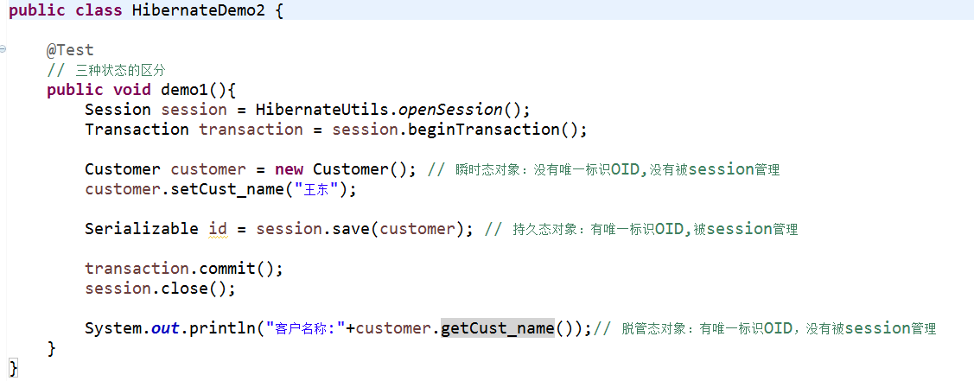

持久化类的状态转换（了解）

三种状态的转换图
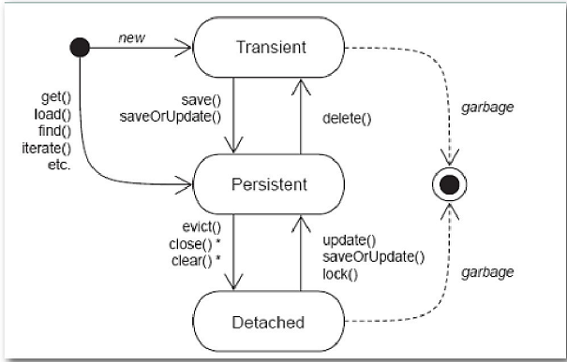

瞬时态对象
- 瞬时态对象
  - 获得
    - Customer customer = new Customer();
  - 状态转换
    - 瞬时→持久
      - save(Object obj)、saveOrUpdate(Object obj);
    - 瞬时→脱管
      - customer.setCust_id(1l);

持久态对象

- 持久态对象
  - 获得
    - get()、load()、find()、iterate()
    - Customer customer = session.get(Customer.class,1l);
  - 状态转换
    - 持久→瞬时
      - delete();
    - 持久→脱管
      - close()、clear()、evict(Object obj);

脱管态对象
- 脱管态对象
  - 获得
    - Customer customer = new Customer();
    - customer.setCust_id(1l);
  - 状态转换
    - 脱管→持久
      - update(Object obj)、saveOrUpdate(Object obj);
    - 脱管→瞬时
      - customer.setCust_id(null);

持久态对象特性

持久化类持久态对象自动更新数据库
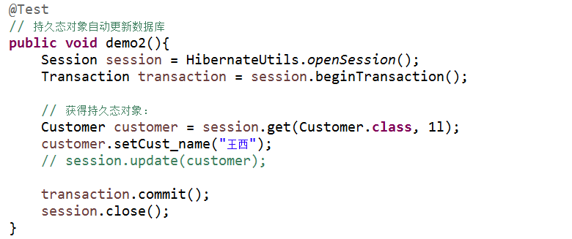

Hibernate的一级缓存

缓存的概述

什么是缓存
缓存：是一种优化的方式，将数据存入到内存中，使用的时候直接从缓存中获取，不用通过存储源。

Hibernate的一级缓存

Hibernate的一级缓存
Hibernate框架中提供了优化手段：缓存、抓取策略。Hibernate中提供了二种缓存机制：一级缓存、二级缓存。
Hibernate的一级缓存：称为是Session级别的缓存，一级缓存生命周期与Session一致（一级缓存是由Session中的一系列的Java集合构成）。一级缓存是自带的不可卸载的。（Hibernate的二级缓存是SessionFactory级别的缓存，需要配置的缓存）。

证明一级缓存存在
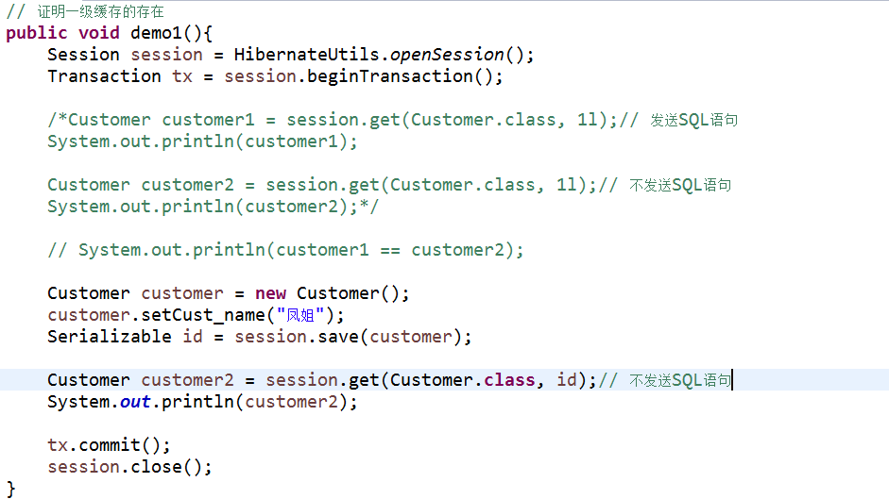

Hibernate的一级缓存的结构

一级缓存中特殊区域：快照区
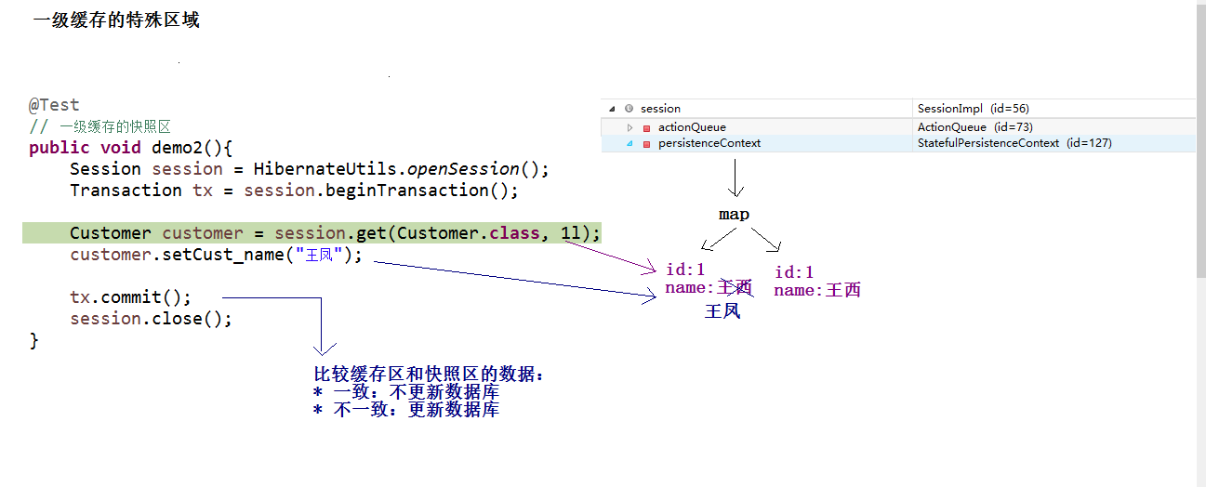

Hibernate的事务管理

事务的回顾

什么是事务
- 事务：事务指的是逻辑上的一组操作，组成这组操作的各个逻辑单元要么全都成功，要么全都失败。

事务特性
- 原子性 ：代表事务不可分割。
- 一致性 ：代表事务执行的前后，数据的完整性保持一致。
- 隔离性 ：代表一个事务执行的过程中，不应该受到其他事务的干扰。
- 持久性 ：代表事务执行完成后，数据就持久到数据库中。

如果不考虑隔离性，引发安全性问题
- 读问题
  - 脏读 ：一个事务读到另一个事务未提交的数据。
  - 不可重复读 ：一个事务读到另一个事务已经提交的update数据，导致在前一个事务多次查询结果不一致。
  - 虚读 ：一个事务读到另一个事务已经提交的insert数据，导致在前一个事务多次查询结果不一致。
- 写问题（了解）
  - 引发两类丢失更新

读问题的解决
- 设置事务的隔离级别
  - Read uncommitted ：以上读问题都会发生
  - Read committed ：解决脏读，但是不可重复读和虚读有可能发生
  - Repeatable read ：解决脏读和不可重复读，但是虚读有可能发生
  - Serializable ：解决所有读问题。

Hibernate中设置事务隔离级别

Hibernate中设置事务隔离级别

Service层事务

Hibernate解决Service的事务管理
- 改写工具类：
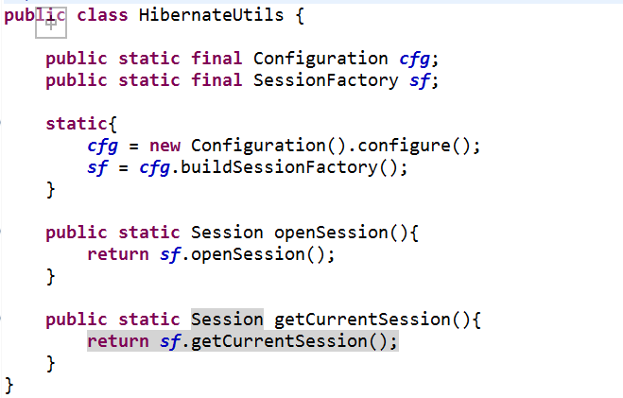
- 配置完成

Hibernate的其他API

Hibernate的其他的API

Query
- Query接口用于接收HQL，查询多个对象。
  - HQL：Hibernate Query Language Hibernate查询语言，这种语言与SQL的语法及其类似，面向对象的查询语言。
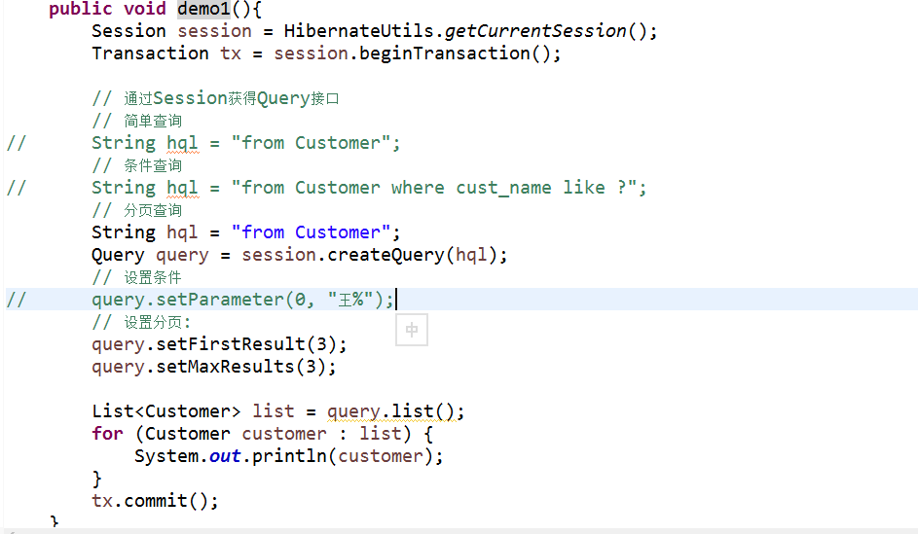

Criteria
- Criteria:QBC（Query By Criteria）
  - 更加面向对象的一方查询方式。
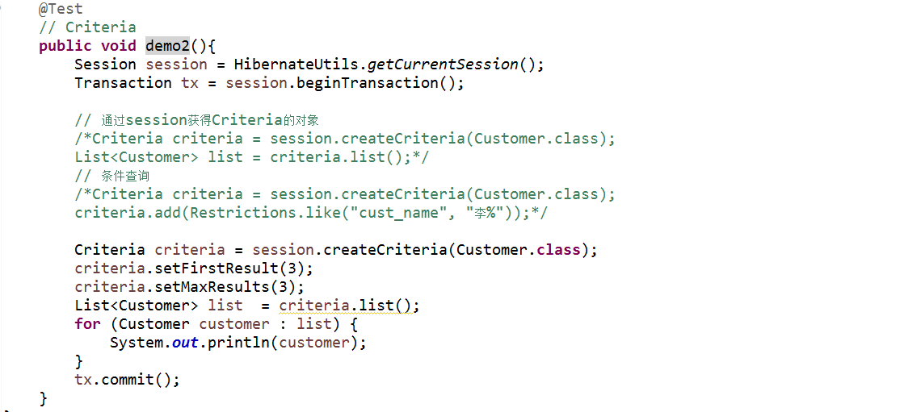

SQLQuery
- SQLQuery用于接收SQL。特别复杂情况下使用SQL。

作业：
- 使用Hibernate完成查询所有，显示JSP页面。

